卷 号
卷内编号
密 级

项目编号: HD2020ZB16001
云迪在线网络学习平台
分 类:  <模板>  使用者：  <项目组>  文档编号：  <HD-TS-304>  四川华迪信息技术有限公司 | 数据库设计说明书  Version: 1.0  项 目 承 担 部 门：java实训第十六组  撰 写 人（签名）： 张旭贝  完 成 日 期： 2020-07-06  本文档 使 用部门：□主管领导 ■项目组  □客户（市场） ■维护人员 □用户  评审负责人（签名）：  评 审 日 期：
分 类:  <模板>  使用者：  <项目组>  文档编号：  <HD-TS-304>  四川华迪信息技术有限公司 | 

文档信息
标题: 云迪在线网络学习平台
作者: 张旭贝
创建日期: 2020-07-06
上次更新日期:
版本:0.1
部门名称: java实训第十六组

修订文档历史记录
日期 | 版本 | 说明 | 作者
2020-07-06 | 0.1 | 稿纸 | 张旭贝

目 录
1. 引言 3
1.1 编写目的 3
1.2 背景 3
1.3 定义 3
1.4 参考资料 3
2. 外部设计 3
2.1 类型划分 3
2.1.1 主表:26个 3
2.1.2 辅助表:0 个(由于时间紧迫及项目本身原因,该数据库设计未使用辅助表) 3
2.2 标识符和约定 3
2.3 数据库表设计格式说明 4
2.3.1 条件信息表（tb_con） 4
2.3.2 计划表（tb_plan_cate） 4
2.3.3 计划分类表（tb_plan） 4
2.3.4 计划信息表（tb_planInfo） 4
2.3.5 课程表（tb_class） 4
2.3.6 课程信息表（tb_classInfo） 5
2.3.7 缺学统计表（tb_lost） 5
2.3.8 登录信息表（tb_login） 5
2.3.9 课程表（tb_course） 5
2.3.10 方案表（tb_project） 5
2.3.11 文件（tb_file） 5
2.3.12 文件夹（tb_folder） 6
2.3.13 权限（tb_jurisdiction） 6
2.3.14 培训师（tb_trainer） 6
2.3.15 数据库管理员（db_dab） 6
2.3.16 管理员信息表（tb_admin_msg） 6
2.3.17 知识管理表（tb_knowledge） 6
2.3.18 问题表（tb_problem） 7
2.3.19 评论表（tb_content） 7
2.3.20 类别表（tb_type） 7
2.3.21 频道栏目表（tb_pannel） 7
2.3.22 课程分类表（tb_course_type） 7
2.3.23 课程表（tb_course_msg） 7
2.3.24 课程时间表（tb_course_time） 7
2.3.25 计划表（tb_plan） 8
2.3.26 字典表（tb_dictionary） 8
2.4 支持软件 8
3. 结构设计 8
3.1 概念模型（CDM） 8
3.2 物理模型（PDM） 9
4. 运用设计 9
4.1 数据字典设计 9
4.1.1 数据项 9
4.2 安全保密设计 22
4.2.1 数据库管理员：有权利修改数据库里所有表结构及信息 22
4.2.2 模块管理员：只有权利查看和修改对应模块的数据 22
4.2.3 一般用户：只有权利查看数据库中数据 22

引言

编写目的
数据库设计说明书是根据概要设计说明书的要求所编写的，是为详细设计作依据的，为详细 设计提供标准，并提供给编码人员和测试人员。

背景
待开发的数据库的名称：云迪在线网络学习平台
使用此数据库的软件系统的名称：MySQL8.0
该软件系统开发项目的任务提出者：华迪公司
该软件系统的用户：云迪在线网络学习平台管理员，学生，培训师
将安装该软件和这个数据库的计算站（中心）：云迪在线网络学习平台

定义
CDM（Concept Data Model） 概念数据模型
PDM（Physics Data Model） 物理数据模型
E-R（Entity Relationship） 实体联系模型

参考资料
《需求规格说明书》 需求分析小组
《概要设计说明书》 需求分析小组
《软件工程---原理、方法与应用》 第二版 史济民 顾春华 清华大学出版社
《数据库系统原理》 王能斌 电子工业出版社

外部设计

类型划分

主表:26个

辅助表:0 个(由于时间紧迫及项目本身原因,该数据库设计未使用辅助表)

标识符和约定
序号 | 格式 | 描述 | 说明
1 | tb_con | 条件信息表
2 | tb_plan_cate | 计划表
3 | tb_plan | 计划分类表
4 | tb_planInfo | 计划信息表
5 | tb_class | 课程表
6 | tb_classInfo | 课程信息表
7 | tb_lost | 缺学统计表
8 | tb_login | 登录信息表
9 | tb_course | 课程表
10 | tb_project | 方案表
11 | tb_file | 文件
12 | tb_folder | 文件夹
13 | tb_jurisdiction | 权限
14 | tb_trainer | 培训师
15 | tb_dab | 数据库管理员
16 | tb_admin_msg | 管理员信息表
17 | tb_knowledge | 知识管理表
18 | tb_problem | 问题表
19 | tb_content | 评论表
20 | tb_type | 类别表
21 | tb_channel | 频道栏目表
22 | tb_course_type | 课程类别表
23 | tb_course_msg | 课程表
24 | tb_course_time | 课程时间表
25 | tb_plan_msg | 计划信息表
26 | tb_dictionary | 字典表

数据库表设计格式说明

条件信息表（tb_con）
tb_con | 字段名 | 字段代码 | 字段类型 | 允许为空 | 主键 | 外键
1 | 条件编号 | conId | Integer | N | PK
2 | 条件名称 | conName | Varchar(20) | N

计划表（tb_plan_cate）
tb_plan_cate | 字段名 | 字段代码 | 字段类型 | 允许为空 | 主键 | 外键
1 | 分类编号 | cateId | Integer | N | PK
2 | 分类名称 | cateName | Varchar(20) | N

计划分类表（tb_plan）
tb_plan | 字段名 | 字段代码 | 字段类型 | 允许为空 | 主键 | 外键
1 | 计划编号 | planId | Integer | N | PK
2 | 计划名称 | planName | Varchar(20) | N
3 | 开始日期 | startDate | date | N
4 | 结束日期 | endDate | date | N

计划信息表（tb_planInfo）
tb_planInfo | 字段名 | 字段代码 | 字段类型 | 允许为空 | 主键 | 外键
1 | 计划编号 | planId | Integer | N | PK
2 | 开始日期 | startDate | date | N
3 | 结束日期 | endDate | date | N

课程表（tb_class）
tb_class | 字段名 | 字段代码 | 字段类型 | 允许为空 | 主键 | 外键
1 | 课程编号 | classId | Integer | N | PK
2 | 课程名称 | className | Varchar(20) | N
3 | 开始日期 | startDate | date | N
4 | 结束日期 | endDate | date | N

课程信息表（tb_classInfo）
tb_classInfo | 字段名 | 字段代码 | 字段类型 | 允许为空 | 主键 | 外键
1 | 课程编号 | classId | Integer | N | PK
2 | 课程信息 | classInfo | Varchar(20) | N
3 | 开始日期 | startDate | date | N
4 | 结束日期 | endDate | date | N

缺学统计表（tb_lost）
tb_lost | 字段名 | 字段代码 | 字段类型 | 允许为空 | 主键 | 外键
1 | 缺学编号 | lostId | Integer | N | PK
2 | 缺学时间 | lostDate | Varchar(20) | N
3 | 缺学原因 | lostReason | Varchar(20) | N

登录信息表（tb_login）
tb_login | 字段名 | 字段代码 | 字段类型 | 允许为空 | 主键 | 外键
1 | 登录编号 | loginId | Integer | N | PK
2 | 登录时间 | loginDate | date | N
3 | 注销时间 | logoutDate | date | N
4 | 登录地点 | loginLoc | Varchar(20) | N

课程表（tb_course）
tb_visit | 字段名 | 字段代码 | 字段类型 | 允许为空 | 主键 | 外键
1 | 课程号 | id | Integer | N | PK
2 | 父类 | Fatherclass | varCahr
3 | 课程名 | Name | varCahr
4 | 课程简介 | Descripition | varCahr
5 | 有效性 | Isvalid | Bool

方案表（tb_project）
tb_visit | 字段名 | 字段代码 | 字段类型 | 允许为空 | 主键 | 外键
1 | 方案号 | id | Integer | N | PK
2 | 方案名 | Name | varCahr
3 | 方案简介 | Descripition | varCahr
4 | 有效性 | Isvalid | Bool
5 | 作者 | Pauthor | Varchar
6 | 上传者 | Puploader | Varchar
7 | 学分 | Pcredit | Integer
8 | 学时 | Ptime | Integer
9 | 状态 | Status | Bool
10 | 是否考试 | Istest | Bool

文件（tb_file）
tb_visit | 字段名 | 字段代码 | 字段类型 | 允许为空 | 主键 | 外键
1 | 文件号 | id | Integer | N | PK
2 | 父类 | Fatherclass | varCahr
3 | 文件名 | Name | varCahr
4 | 文件简介 | Descripition | varCahr
5 | 有效性 | Isvalid | Bool

文件夹（tb_folder）
tb_visit | 字段名 | 字段代码 | 字段类型 | 允许为空 | 主键 | 外键
1 | 文件夹号 | id | Integer | N | PK
2 | 父类 | Fatherclass | varCahr
3 | 文件夹名 | Name | varCahr
4 | 文件夹简介 | Descripition | varCahr
5 | 有效性 | Isvalid | Bool

权限（tb_jurisdiction）
tb_visit | 字段名 | 字段代码 | 字段类型 | 允许为空 | 主键 | 外键
1 | 权限号 | id | Integer | N | PK
2 | 所属对象 | Fatherclass | varCahr
3 | 权限名称 | Name | varCahr
4 | 有效性 | Isvalid | Bool

培训师（tb_trainer）
tb_visit | 字段名 | 字段代码 | 字段类型 | 允许为空 | 主键 | 外键
1 | 培训师  帐号 | id | Integer | N | PK
2 | 培训师  姓名 | Name | varCahr
3 | 培训师  简介 | tdescripition | varCahr
4 | 研究方向 | Tdirection | varCahr
5 | 职称 | Ttitle | Varchar
6 | 职务 | Tduty | Varchar
7 | 最高学历 | Thighyear | Integer
8 | 级别 | Trank | Integer

数据库管理员（db_dab）
tb_visit | 字段名 | 字段代码 | 字段类型 | 允许为空 | 主键 | 外键
1 | 管理员账号 | id | Integer | N | PK
2 | 管理员名称 | Name | Integer
3 | 电话号码 | Phonenum | varCahr
4 | 密码 | Password | varCahr
5 | 创建时间 | Creattime | Integer

管理员信息表（tb_admin_msg）
tb_admin_msg | 字段名 | 字段代码 | 字段类型 | 允许为空 | 主键 | 外键
1 | 流水号id | id | Integer | N | PK
2 | 管理员id | adminId | Integer | N
3 | 姓名 | adminName | Varchar(10) | N
4 | 性别 | adminGender | Integer | N

知识管理表（tb_knowledge）
tb_knowledge | 字段名 | 字段代码 | 字段类型 | 允许为空 | 主键 | 外键
1 | 流水号id | id | Integer | N | PK
2 | 作者 | author | Varchar(20) | N
3 | 标题 | title | Varchar(20) | N
4 | 状态 | status | Integer | N
5 | 点击量 | views | Integer | N
6 | 创建时间 | createDate | DateTime | N

问题表（tb_problem）
tb_problem | 字段名 | 字段代码 | 字段类型 | 允许为空 | 主键 | 外键
1 | 流水号id | id | Integer | N | PK
2 | 标题 | title | Varchar(20) | N
3 | 发布人 | author | Varchar(20) | N
4 | 发布时间 | createTime | DateTime | N
5 | 发布状态 | status | Integer | N

评论表（tb_content）
tb_content | 字段名 | 字段代码 | 字段类型 | 允许为空 | 主键 | 外键
1 | 流水号id | id | Integer | N | PK
2 | 名称 | name | Varchar(20) | N
3 | 类别id | type | Integer | N
4 | 描述 | description | Varchar(100) | N
5 | 状态 | status | Integer | N

类别表（tb_type）
tb_ type | 字段名 | 字段代码 | 字段类型 | 允许为空 | 主键 | 外键
1 | 类别编号 | id | Integer | N | PK
2 | 类名 | class_name | Varchar(20) | N
3 | 类别级别 | class_class | Varchar(20) | N
4 | 类别说明 | class_intro | Varchar(100) | N

频道栏目表（tb_pannel）
字段名 | 列名 | 字段类型 | 不为空 | 主键 | 外键
频道编号 | id | Integer | 是 | 是
频道名 | name | Variable characters (15)
用户编号 | account | Integer | 是 |  | 是

课程分类表（tb_course_type）
tb_course_type | 字段名 | 字段代码 | 字段类型 | 允许为空 | 主键 | 外键
1 | 流水号id | id | Integer | N | PK
2 | 分类名称 | name | Varchar(20) | N
3 | 分类描述 | description | Varchar(100) | N

课程表（tb_course_msg）
tb_course_msg | 字段名 | 字段代码 | 字段类型 | 允许为空 | 主键 | 外键
1 | 流水号id | id | Integer | N | PK
2 | 名称 | name | Varchar(20) | N
3 | 描述 | description | Varchar(100) | N
4 | 培训师id | trainerId | Integer | N
5 | 教学方向id | directionId | Integer | N
6 | 课程时间 | courseTime | Date | N

课程时间表（tb_course_time）
tb_course_time | 字段名 | 字段代码 | 字段类型 | 允许为空 | 主键 | 外键
1 | 流水号id | id | Integer | N | PK
2 | 上课时间 | schoolTime | Integer | N
3 | 下课时间 | breakTime | Integer | N
4 | 时间段 | timeQuantum | Integer | N

计划表（tb_plan）
tb_plan | 字段名 | 字段代码 | 字段类型 | 允许为空 | 主键 | 外键
1 | 流水号id | id | Integer | N | PK
2 | 父id | parentId | Integer | N
3 | 名称 | name | Varchar(20) | N
4 | 描述 | description | Varchar(100) | N
5 | 状态 | status | Integer | N

字典表（tb_dictionary）
tb_dictionary | 字段名 | 字段代码 | 字段类型 | 允许为空 | 主键 | 外键
1 | 主键id | id | Integer | N | PK
2
3

支持软件
PowerDesigner9.0
MySQL5.0
- 结构设计

概念模型（CDM）
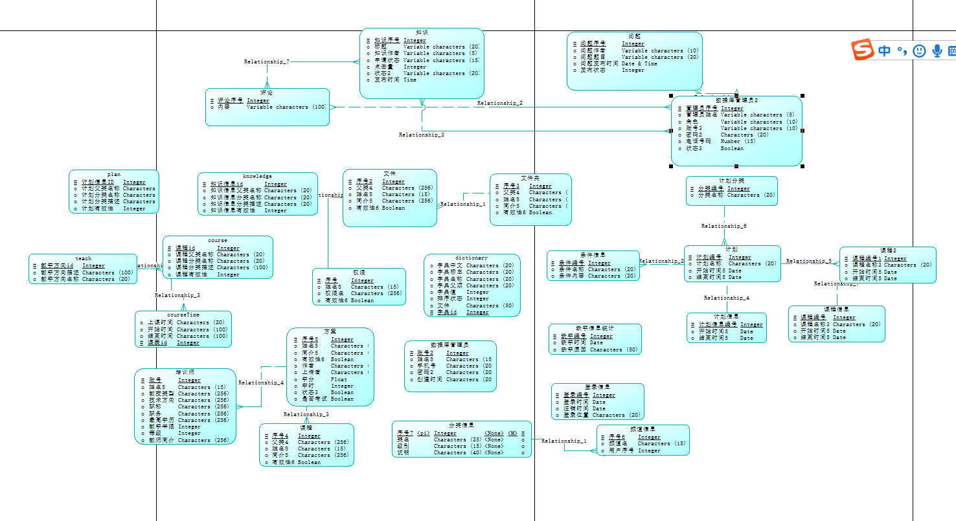

物理模型（PDM）
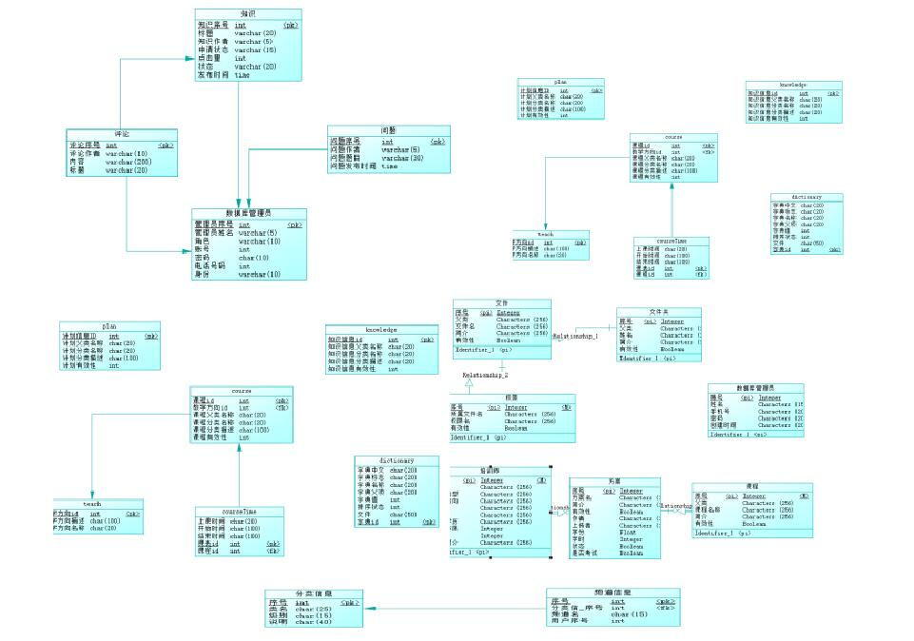
- 运用设计

数据字典设计
数据字典（DD）： 包括数据流，数据文件和数据项

数据项
数据项：
人员信息表
名称 流水号id
别名 id
取值 char 20 位
备注

名称 人员id
别名 personId
取值 char 20 位
备注

名称 姓名
别名 personName
取值 char 20 位
备注

名称 性别
别名 personSex
取值 Male，Female
备注

名称 生日
别名 personBirth
取值 Date
备注

名称 邮箱
别名 personEmail
取值 char 20 位
备注

名称 学校名称
别名 personSchool
取值 char 20 位
备注

人员登录表
名称 流水号id
别名 id
取值 char 20 位
备注

名称 登录名
别名 personLogin
取值 char 20 位
备注

名称 密码
别名 personPwd
取值 char 20 位
备注

名称 状态
别名 personState
取值 char 20 位
备注

人员权限表
名称 流水号id
别名 id
取值 char 20 位
备注

名称 人员id
别名 personId
取值 char 20 位
备注

名称 权限号
别名 authorityId
取值 char 20 位
备注

管理员信息表
名称 流水号id
别名 id
取值 char 20 位
备注

名称 管理员id
别名 adminId
取值 char 20 位
备注

名称 姓名
别名 adminName
取值 char 20 位
备注

名称 性别
别名 adminSex
取值 Male，Female
备注

管理员登录表
名称 流水号id
别名 id
取值 char 20 位
备注

名称 用户名
别名 adminLogin
取值 char 20 位
备注

名称 密码
别名 adminPwd
取值 char 20 位
备注

访问统计表
名称 流水号id
别名 id
取值 char 20 位
备注

名称 模块id
别名 modelId
取值 char 20 位
备注

名称 访问量
别名 visitNum
取值 Integer
备注

机构表
名称 流水号id
别名 id
取值 char 20 位
备注

名称 父id
别名 parentId
取值 char 20 位
备注

名称 机构名称
别名 depName
取值 char 20 位
备注

名称 机构类型
别名 depType
取值 char 20 位
备注

名称 机构标识码
别名 depId
取值 char 20 位
备注

名称 机构描述
别名 depDescription
取值 char 20 位
备注

方案表
名称 流水号id
别名 id
取值 char 20 位
备注

名称 方案名
别名 schemeName
取值 char 20 位
备注

名称 学分
别名 schemeCredit
取值 double
备注

名称 学时
别名 schemePeriod
取值 Integer
备注

名称 状态
别名 schemeState
取值 char 20 位
备注

名称 作者
别名 schemeAuthor
取值 char 20 位
备注

名称 上传时间
别名 schemeTime
取值 Date
备注

培训师表
名称 流水号id
别名 id
取值 char 20 位
备注

名称 头像url
别名 photoUrl
取值 char 20 位
备注

名称 培训师名称
别名 trainerName
取值 char 20 位
备注

名称 培训师类型
别名 trainerType
取值 char 20 位
备注

名称 教学技术方向
别名 trainerDirection
取值 char 20 位
备注

名称 培训师职称
别名 trainerTitle
取值 char 20 位
备注

名称 培训师学历
别名 trainerEducation
取值 char 20 位
备注

名称 培训师教学年限
别名 trainerTime
取值 Integer
备注

名称 培训师状态
别名 trainerState
取值 char 20 位
备注

文件夹表
名称 流水号id
别名 id
取值 char 20 位
备注

名称 父id
别名parentId
取值 char 20 位
备注

名称 文件夹名称
别名 folderNmae
取值 char 20 位
备注

名称 文件夹说明
别名 folderDescription
取值 char 20 位
备注

名称 状态
别名 folderState
取值 char 20 位
备注

文件表
名称 流水号id
别名 id
取值 char 20 位
备注

名称 文件夹id
别名 folderId
取值 char 20 位
备注

名称 文件名
别名 fileName
取值 char 20 位
备注

名称 文件url
别名 fileUrl
取值 char 20 位
备注

名称 文件类型
别名 fileType
取值 char 20 位
备注

名称 文件大小
别名 fileSize
取值 double
备注

公开课表
名称 流水号id
别名 id
取值 char 20 位
备注

名称 公开课名称
别名 courseName
取值 char 20 位
备注

名称 课程类型id
别名 courseTypeId
取值 char 20 位
备注

名称 教师id
别名 teacherId
取值 char 20 位
备注

名称 课程描述
别名 courseDescription
取值 char 20 位
备注

名称 状态
别名 courseState
取值 char 20 位
备注

权威知识表
名称 流水号id
别名 id
取值 char 20 位
备注

名称 作者
别名 knowledgeAuthor
取值 char 20 位
备注

名称 标题
别名 knowledgeTitle
取值 char 20 位
备注

名称 状态
别名 knowledgeState
取值 char 20 位
备注

名称 点击量
别名 knowledgeClick
取值 Integer
备注

名称 创建时间
别名 knowledgeTime
取值 Date
备注

问题表
名称 流水号id
别名 id
取值 char 20 位
备注

名称 标题
别名 problemTitle
取值 char 20 位
备注

名称 发布人
别名 problemPublisher
取值 char 20 位
备注

名称 发布时间
别名 problemTime
取值 Date
备注

名称 状态
别名 problemState
取值 char 20 位
备注

内容表
名称 流水号id
别名 id
取值 char 20 位
备注

名称 名称
别名 contentName
取值 char 20 位
备注

名称 类别id
别名 typeId
取值 char 20 位
备注

名称 描述
别名 contentDescription
取值 char 20 位
备注

名称 状态
别名 contentState
取值 char 20 位
备注

类别表
名称 流水号id
别名 id
取值 char 20 位
备注

名称 父id
别名 parentId
取值 char 20 位
备注

名称 名称
别名 typeName
取值 char 20 位
备注

名称 状态
别名 typeState
取值 char 20 位
备注

频道栏目表

教学方向表
名称 流水号id
别名 id
取值 char 20 位
备注

名称 名称
别名 directionName
取值 char 20 位
备注

名称 描述
别名 directionDescription
取值 char 20 位
备注

课程分类表
名称 流水号id
别名 id
取值 char 20 位
备注

名称 分类名称
别名 typeName
取值 char 20 位
备注

名称 分类描述
别名 typeDescription
取值 char 20 位
备注

课程表
名称 流水号id
别名 id
取值 char 20 位
备注

名称 名称
别名 courseName
取值 char 20 位
备注

名称 描述
别名 courseDescription
取值 char 20 位
备注

名称 培训师id
别名 trainerId
取值 char 20 位
备注

名称 教学方向id
别名 directionId
取值 char 20 位
备注

名称 课程时间
别名 courseTime
取值 Date
备注

课程时间表
名称 流水号id
别名 id
取值 char 20 位
备注

名称 上课时间
别名 schoolTime
取值 Date
备注

名称 下课时间
别名 breakTime
取值 Date
备注

名称 时间段
别名 timeQuantum
取值 char 20 位
备注

问题分类表
名称 流水号id
别名 id
取值 char 20 位
备注

名称 父id
别名 parentId
取值 char 20 位
备注

名称 名称
别名 problemName
取值 char 20 位
备注

名称 描述
别名 problemDescription
取值 char 20 位
备注

计划表
名称 流水号id
别名 id
取值 char 20 位
备注

名称 父id
别名 parentId
取值 char 20 位
备注

名称 名称
别名 problemName
取值 char 20 位
备注

名称 描述
别名 problemDescription
取值 char 20 位
备注

名称 状态
别名 problemState
取值 char 20 位
备注

字典表

名称 流水号id
别名 id
取值 char 20 位
备注

安全保密设计

数据库管理员：有权利修改数据库里所有表结构及信息

模块管理员：只有权利查看和修改对应模块的数据

一般用户：只有权利查看数据库中数据

